***7 класс***

***Къоло цоабилеб апрель.***

***Талат къо.***

***Классалда х1алт1и .***

***Дарсил тема : Частицабазул группаби.***

***Ц1ияб дарс:***

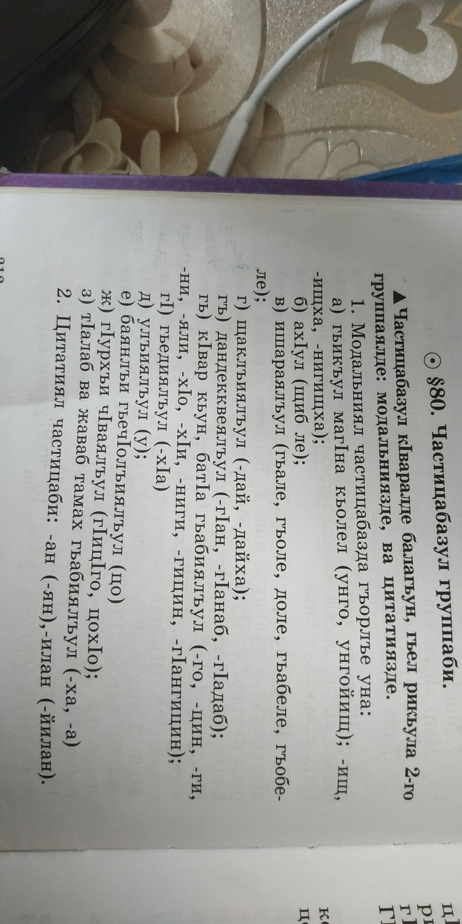

***Темаялдасан суалал:***

1. Частица чан группаялде бикьулеб?
2. Кина-кинал частицабазул группаби нужеда лъалел?

***Тетрадазда хъвай.***

***Х1алт1и 1 гьумер 213(ч1ег1ер хъварал раг1абазда гъоркь х1учч ц1ай.)***

